
FACULTY OF SOCIAL SCIENCES AND
HUMANITIES

UHIS 1022 (FALSAFAH DAN ISU SEMASA)
SEMESTER 1, 2020/2021
TUGASAN BERKUMPULAN

BAB: EPISTEMOLOGI DAN ISU SEMASA (IDEOLOGI)

TAJUK: KAPITALISME DI MALAYSIA

SECTION: 73

NAMA PENSYARAH: ABDUL HALIM B. ZULKIFLI

AHLI GROUP:
NAMA | NO. MATRIK | NO. TELEFON
EDDIE WONG CHUNG PHENG | A20EC0031 | 011-18767163
SINGTHAI SRISOI | A20EC0147 | 014-3639822
CHLOE RACQUELMAE KENNEDY | A20EC0026 | 011-10760584
ONG HAN WAH | A20EC0129 | 017-7679868

TAJUK

Kumpulan kita telah memilih tajuk kapitalisme di Malaysia untuk bab epistemologi dan isu semasa (idelogi). Hal ini demikian kerana kapitalisme bukan sahaja berlaku di Malaysia malah ia berlaku di seluruh dunia. Oleh itu, melalui pembelajaran tajuk kapitalisme ini, kumpulan kami berharap agar kita dapat memahami dengan mendalam tentang apakah itu kapitalisme, kesan positif dan negatif kapitalisme terhadap individu, masyarakat dan juga negara, punca berlakunya kapitalisme dan mencari cara yang paling efektif untuk membasmi kapitalisme dalam sesebuah negara.

PENGENALAN

  - Apakah itu kapitalisme?

Kapitalisme merupakan sistem ekonomi dan politik yang cenderung ke arah pengumpulan kekayaan oleh individu tanpa gangguan kerajaan untuk mengaut keuntungan maksimum. Pada masa kini, agenda kapitalisme sedang mengongkong segala aspek kehidupan manusia. Ini menyebabkan berbagai kemudaratan dan kesengsaraan akibat pencabulan demokrasi dan pembahagiaan kekayaan dan sumber alam yang tidak adil kepada majoriti umat manusia.

Sebagai contoh, keuntungan dicapai melalui eksploitasi tenaga buruh atau pekerja yang terpaksa berkerja untuk meneruskan hidup dan menyara keluarga. Ini telah menyebabkan jurang kekayaan di antara golongan kaya dan miskin semakin bertambah di Malaysia sehingga Malaysia merupakan antara negara yang mempunyai jurang kaya-miskin yang paling teruk di Asia Tenggara. Merujuk kepada statistic, terdapat 10 peratus golongan terkaya yang memiliki kekayaan 22 kali ganda daripada kekayaan yang dimiliki oleh 10 peratus golongan termiskin di negara ini. Di antara kapitalis-kapitalis di Malaysia adalah seperti Ananda Krishnan, Robert Kuok dan Tan Sri Syed Mokhtar Albukhary yang mempunyai kekayaan bernilai berbillion-billion ringgit dengan mengawal syarikat-syarikat utama dan terbesar di Malaysia.



Gambar 3: Robert Kuok
Gambar 2: Tan Sri Syed Mokhtar Albukhary
Gambar 1: Ananda Krishnan
Walaupun golongan kapitalis membawa modal kapital, tetapi mereka memerlukan keuntungan untuk membesarkan modal mereka. Namun begitu, keuntungan ini dijanakan oleh tenaga buruh dan bukannya kapitalis. Ini bermaksud sesuatu barang atau produk tersebut mempunyai nilai disebabkan oleh tenaga buruh. Oleh itu, berlandaskan pemikiran rasional, seharusnya keuntungan tersebut dibahagikan secara adil supaya golongan buruh juga dapat menikmati kehidupan yang selesa. Malangnya keadaan ini tidak berlaku kerana pekerja buruh dibayar gaji yang rendah, mereka terpaksa berkerja dalam persekitaran kerja yang tidak selamat dan terpaksa menghadapi pelbagai bentuk eksploitasi lain supaya kapitalis mendapat keuntungan yang banyak.

Justeru, keuntungan yang dijanakan oleh pekerja tidak dapat meningkatkan taraf hidup mereka sendiri. Ini adalah disebabkan oleh kerakusan kapitalis untuk mengaut keuntungan sehingga tahap maksimum. Di sini terdapat ‘rompakan besar’ oleh pihak kapitalis dengan nama keuntungan daripada golongan majoriti rakyat biasa dan pekerja. Oleh hal yang demikian, melalui kesatuan sekerja, pekerja buruh perlu berorganisasi secara kolektif untuk menuntut dan memperjuangkan hak mereka. Sekiranya mereka tidak berbuat demikian, kapitalis akan memastikan gaji pekerja diminimumkan serendah yang mungkin. Ini menyebabkan keperluan-keperluan asas kemanusiaan seperti makanan, perlindungan, perubatan dan sebagainya diperjudikan semata-mata untuk memenuhi nafsu keuntungan segelintir kapitalis. Misalnya, pada masa kini, cuma 500 multinasional terbesar di dunia mengongkong sebahagian besar kekayaan yang sedia ada.

Pendek kata, kapitalisme telah menggunakan penguasaan ekonomi mereka yang besar itu untuk mendapatkan kekayaan yang amat besar sehingga kepentingan pekerja dan tenaga buruh telah diabaikan. Kebanyakan kapitalisme tidak menitikberatkan dan sering mengabaikan hak tenaga buruh dan ini telah menyebabkan pekerja-pekarja mempunyai masalah dalam mencari duit untuk keperluan harian.
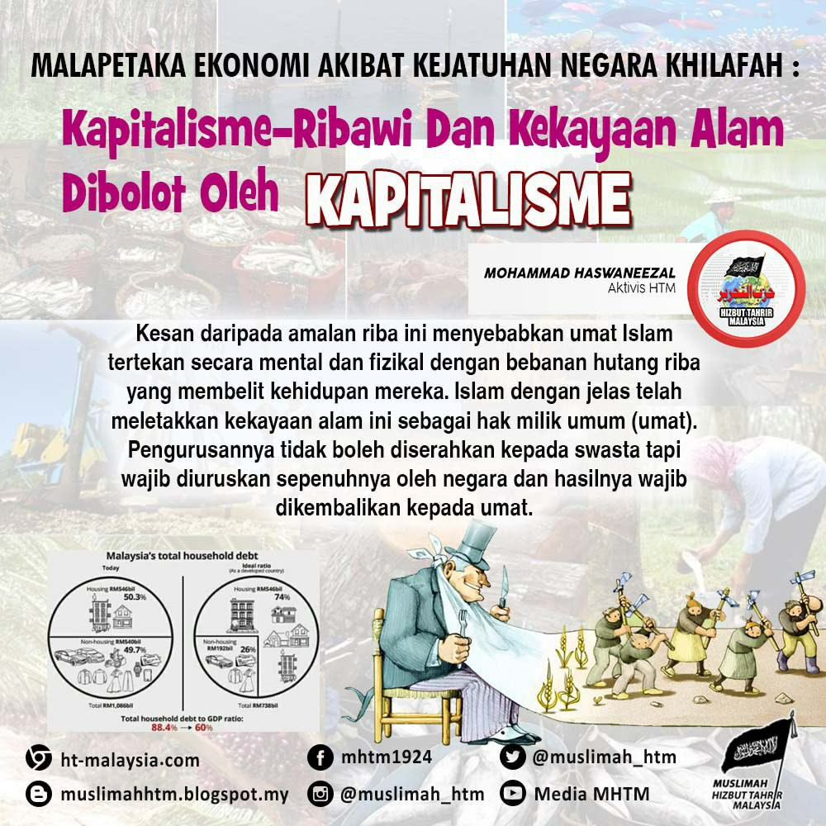
Gambar 4: Ribawi dan Kekayaan Alam dibolot oleh Kapitalisme
  - Ciri-ciri kapitalisme

Berikut merupakan beberapa ciri-ciri kapitalisme:

- Pengakuan dan penerapan hak individu (individualism) ke atas hak masyarakat umum (dalam bidang ekonomi).
- Alat – alat atau produk pengeluaran dimiliki oleh individu.
- Individu bebas memiliki pekerjaan atau usaha yang dipandang baik baginya tanpa ada batasan.
- Kerajaan tidak boleh campur tangan dalam kegiatan ekonomi tetapi kuasanya adalah mengawal suasana bebas kepada rakyat dalam kegiatan ekonomi.
- Perekonomian diatur oleh mekanisme pasar (pasar bebas dengan pengawasan).
- Barang dan hasil pengeluaran produk diperdagangkan secara bebas.
- Persaingan dalam pasaran adalah persaingan bebas.
- Motif dalam kegiatan ekonomi (pengeluaran,penggunaan dan pengedaran) adalah untuk mencari laba.

ISI DAN HURAIAN

  - Sejarah Kapitalisme

    - Asal usul Kapitalisme

Sistem Kapitalisme ini muncul di negara-negara Eropah pada abad ke-16 hingga ke-19. Pada zaman tersebut, wujud 3 golongan iaitu golongan Raja dan bangsawan, golongan gereja dan golongan rakyat biasa (feudal). Pihak gereja memiliki kekuasaan tertinggi dan mereka mempunyai hak khusus untuk mengatur kehidupan ekonomi dan politik yang berjalan, bahkan mereka dapat membatasi kebebasan setiap individu dalam segala aspek kehidupan. Golongan Raja dan Bangsawan juga merupakan golongan yang mempunyai hak istimewa, sedangkan golongan rakyat biasa dianggap golongan tanpa hak. Hal ini membuat rakyat mendapatkan perlakuan kejam tidak berprikemanusiaan. Hasil daripada itu, berlakunya revolusi sehingga banyak berlaku perubahan dari aspek ekonomi.

Tiga tahap utama tentang sejarah kapitalisme iaitu:
1. Kapitalisme Awal (Tahun 1500 – 1750)
2. Kapitalisme Klasik (Tahun 1750 – 1914)
3. Kapitalisme Lanjut (Tahun 1914 – Sekarang)

Tokoh yang mengasakan fahaman ini terdiri daripada ahli-ahli falsafah yang tidak percaya kepada Tuhan. Antaranya ialah Adam Smith, David Ricardo, Jean Baptise Say, John Stunt Mill, David Hume dan Karl Max.
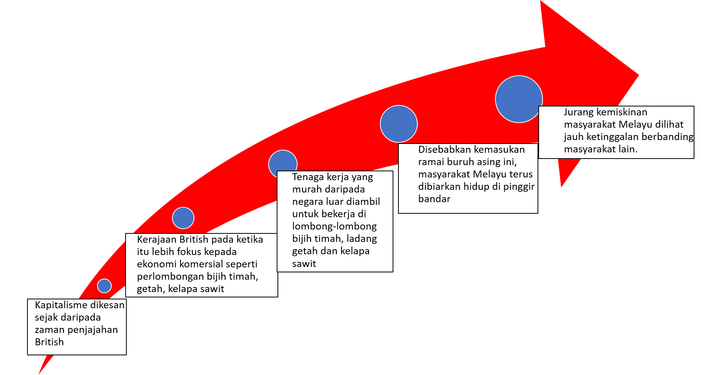
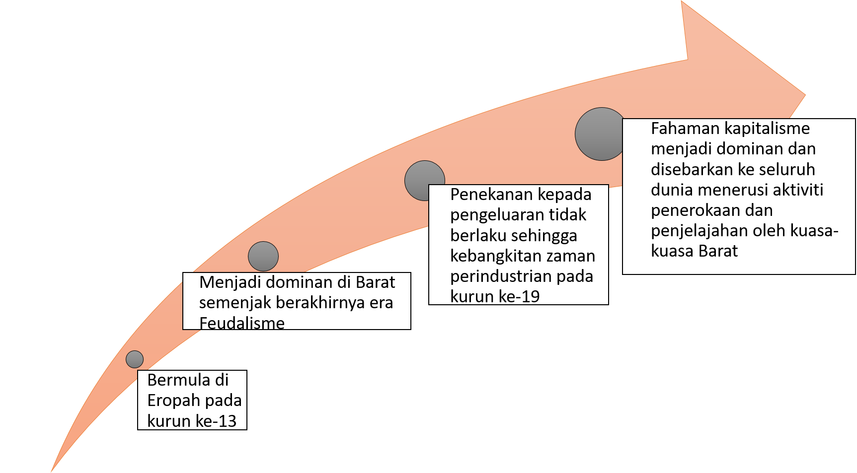
Gambar 6: Sejarah Kapitalisme di Malaysia
Gambar 5: Sejarah Kapitalisme Dunia

    - Kepentingan kajian ini terhadap Pengkaji dan Pembaca

Kami sebagai pengkaji akan mengambil berat tentang isu kapitalisme ini dan dapat memberi kesedaran kepada masyarakat terutamanya ahli keluarga sendiri dan kawan-kawan. Seterusnya melalui pembentangan dalam kelas mahupun pembacaan laporan tentang kapitalisme ini, kami dapat memberi kesedaran kepada pembaca dan pembaca akan bermula untuk menitikberatkan perkara dan isu mengenai kapitalisme.

Laporan ini juga bertujuan uintuk mengetahui sejauh mana penerimaan masyarakat Malaysia terhadap kapitalisme di negara kita. Dengan adanya kesedaran dan penerimaan masyarakat, pihak kerajaan baru akan bermula untuk mementingkan masalah ini dan secara langsung menjaga kebajikan golongan miskin dan buruh luaran.

  - Impak Kapitalisme terhadap Malaysia

    - Pengangguran rakyat semakin tinggi

Salah satu impak kapitalisme terhadap negara Malaysia adalah pengangguran rakyat masih semakin meningkat. Hal ini kerana, kerajaan tidak menggunakan cara yang betul untuk menghapuskan ketidakstabilan ekonomi pasaran bebas dan agenda kapitalisme. Contohnya, belanjawan 2020 yang telah memberikan insentif sebanyak RM 500 sebulan selama 2 tahun bagi graduan yang mendapat pekerjaan selepas lebih setahun menganggur dan pada masa yang sama syarikat yang mengambil pekerja baru itu akan menerima sebanyak RM 300 sebulan untuk jangka masa yang sama. Langkah ini akan memberikan ruang kepada syarikat swasta untuk mendapat keuntungan yang lebih dengan mengurangkan gaji pekerja di samping menikmati pembayaran tambahan dari dana kerajaan yang diperoleh melalui mencukaikan rakyat biasa. Insentif RM 500 tersebut tidak dapat digunakan dan akan dimasukkan ke dalam tabung simpanan KWSP mereka. Sistem insentif ini hanya akan memberikan lebih banyak keuntungan kepada para majikan dan tidak berupaya untuk memulihkan masalah pengangguran di kalangan rakyat Malaysia yang sedang meningkat ataupun meringankan beban ekonomi mereka.

    - Buruh luaran mempunyai kelebihan daripada buruh tempatan

Berita tentang pekerja asing tidak diabyar gaji oleh majikan sering didengar disebabkan prinsip kapitalisme ini. Hal ini kerana, para modal kapitalis tempatan ini mahu mendapat keuntungan kasar yang maksimum dan tidak mementingkan hak mereka dengan membayar upah yang kecil ataupun enggan membayar upah kepada buruh luaran. Situasi ini ditambah buruk apabila ada majikan yang melakukan khidmat luaran iaitu mengupah orang luar dengan upah yang rendah untuk melakukan pekerjaan yang dahulunya dilakukan dalam negara.

Apabila situasi ini berlaku, maka sekali lagi masyarakat akan kehilangan pekerjaan kerana kerja yang sepatutnya dilakukan oleh warga tempatan telah diberikan kepada warga luar negara. Secara tidak langsung, kadar pengangguran di Malaysia akan bertambah buruk, ekonomi negara juga akan terjejas. Hal ini demikian kerana gaji pekerja asing akan menghantar gaji mereka ke negara sendiri, keadaan ini akan menyebabkan wang Malaysia mengalir keluar ke negara lain.
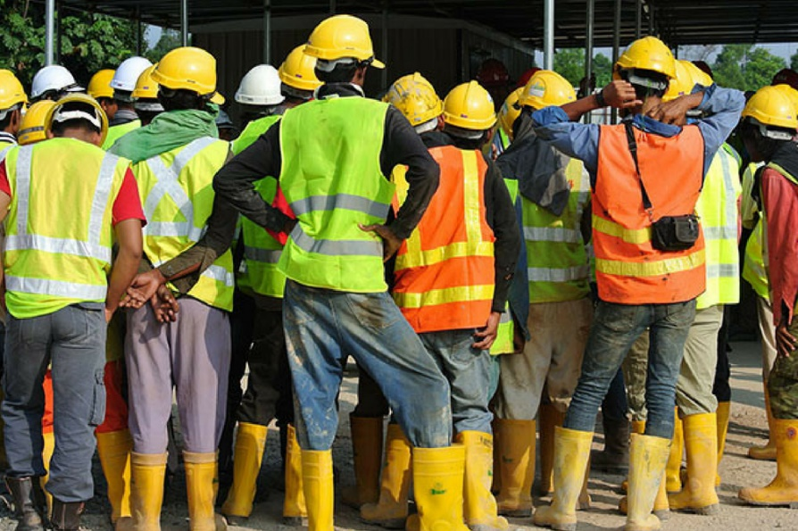

Gambar 7: Buruh Luaran Lebih Banyak Berbanding Buruh Tempatan
    - Kebajikan hidup rakyat tidak dijamin

Masalah peningkatan harga rumah juga merupakan salah satu impak kapitalisme dan menyebabkan rakyat Malaysia tidak dapat memiliki rumah dan sedang menanggung kos perumahan yang tinggi. Keadaan menambah merosot apabila kerajaan kita mengamalkan Skim Rumah Sewa Beli yang bertujuan untuk membantu para pemaju kaya dan tidak membuat sebarang usaha untuk mengurangkan kos perumahan dengan memaksa rakyat biasa untuk menyewa rumah dan membayar sewa kepada para pemaju selama lima tahun dan kemudiannya akan diberikan peluang untuk membeli rumah itu selepas tamat tempoh tersebut.

Selain itu, kerajaan kita telah meningkatkan gaji minimum ke RM1200 di beberapa bandar utama. Ini merupakan peningkatan yang amat sedikit berbanding dengan kos kehidupan dan inflasi yang sedang melambung tinggi. Pekerja yangberada di luar kawasan bandar utama juga terus dipinggirkan tanpa sebarang jalan keluar daripada beban ekonomi yang sedang dihadapi. Pada masa yang sama, kerajaan telah mengumumkan pelbagai langkah untuk memastikan peningkatan keuntungan bagi para pelabur kaya di atas nama ‘mengutamakan pertumbuhan ekonomi negara’. Para pemodal dan pelabur besar akan menikmati pengecualian cukai bernilai jutaan ringgit mulai tahun ini yang akan menjamin keuntungan para jutawan. Manakala, pekerja miskin dijangka akan semakin tertekan tanpa sebuah gaji yang adil dan dana kebajikan sosial yang semakin menyusut setiap tahun.


Gambar 8: Kehidupan Rakyat Terjejas
Gambar 9: Kritikan Rakyat terhadap Skim Rumah Sewa Beli
  - Ancaman Kapitalisme

    - Kapitalisme memiskinkan kaum buruh

Kapitalisme akan menjadikan kaum buruh diperlakukan dan dieksploitasi kan sama seperti seorang hamba. Kaum buruh akan dikerah dan digunakan sehabis-habisan oleh para pemilik modal. Gaji mereka tidak akan bertambah, namun harga barang-barang kegunaan harian yang terdapat di pasaran semasa dipercayai akan terus meningkat. Kenikmatan hidup hanya akan dapat dirasai oleh golongan yang berpendapatan tinggi, manakala golongan bawahan akan berhadapan dengan kehidupan yang getir dan mencabar.

Contohnya, di Malaysia telah berlaku senario di mana pemodal tempatan dan antarabangsa enggan menaikkan upah tenaga buruh hanya kerana ingin melipat gandakan keuntungan perniagaan. Gaji bagi kaum buruh dibayar pada tahap minimum, walaupun hakikatnya pemodal tadi telah mendapat keuntungan kasar yang maksimum. Ini disebabkan gaji yang dibayar tidak setimpal, maka warga tempatan enggan untuk bekerja. Para pemodal kapitalis tempatan dan luar negara ini pula mengambil jalan mudah dengan mengimport tenaga buruh daripada negara lain. Akibat desakan hidup di negara asal, sudah tentu tenaga buruh luar ini tadi tidak kisah jika dibayar dengan upah yang murah. Cita-cita untuk menaikkan taraf kehidupan warga tempatan akan terus gagal, malahan ada yang semakin merosot taraf kehidupannya.

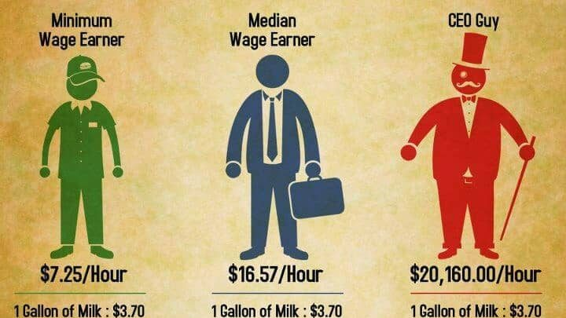
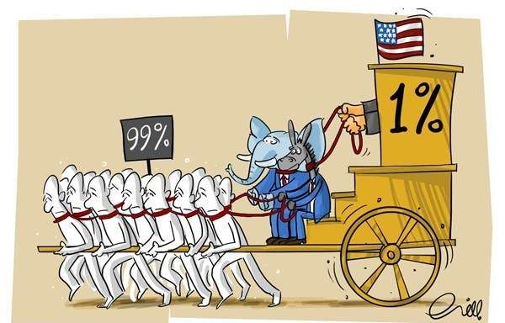
Gambar 11: Gaji Buruh berbanding Gaji Kapitalis
Gambar 10: Kapitalis mengeksploitasi kaum buruh
    - Kapitalisme akan menyebabkan krisis hidup

Jumlah barang akan bertambah, namun kuasa membeli tidak akan berubah. Manusia akan cenderung untuk berhutang, dan ada kalanya membawa kepada hutang lapuk. Dunia akan dilanda krisis global. Penghasilan barangan semakin banyak, namun permintaan terhadap barangan itu semakin lemah dek sebab harga yang diletakkan untuk barangan tadi dilihat tidak munasabah untuk pembeli. Tiada permintaan terhadap barangan itu tadi akan menyebabkan terjadinya lambakan barangan dalam pasaran.

Misalnya, dasar penswastaan agensi dan syarikat milik kerajaan seperti hospital, universiti atau syarikat-syarikat lain juga dilihat sebagai salah satu unsur yang membawa kepada amalan kapitalisme. Dasar penswastaan ini telah diperkenalkan oleh kuasa kapitalis dunia, Antara dasar penswastaan di Malaysia adalah Telekom Malaysia, Syarikat Penerbangan Malaysia (MAS) dan Tenaga Nasional Berhad. Melalui dasar penswastaan, kepentingan atau pelaburan kerajaan dalam agensi dan syarikat milik kerajaan akan beralih daripada tangan orang ramai kepada pihak swasta atau individu pemilik baru organisasi itu.

Setelah diswastakan, kerajaan tidak lagi perlu menyumbang atau menyuntik dana kepada agensi atau syarikat ini. Penjimatan dapat dibuat dan seterusnya dapat meningkatkan pendapatan negara. Proses urusan syarikat ini kemudiannya akan diambil alih oleh syarikat persendirian atau individu tertentu. Hal ini akan menyebabkan orang ramai terpaksa membayar lebih daripada yang sepatutnya kesan daripada peningkatan bayaran terhadap perkhidmatan yang diberikan oleh syarikat itu tadi.

Gambar 12: Dasar Penswastaan Malaysia

    - Kapitalisme melembabkan ekonomi negara

Kapitalisme juga akan menyebabkan ekonomi menjadi lembab. Keuntungan jualan akan berkurang, akibat tidak mendapat sambutan masyarakat. Ekonomi seolah nampak maju, namun sebenarnya tidak. Ekonomi berkecenderungan untuk jatuh dan bagi negara-negara yang tidak maju akan memerlukan suntikan dana daripada negara luar. Warga yang tidak berduit, tidak mungkin akan berbelanja, secara tidak langsung akan menyebabkan ekonomi negara semakin tidak berkembang.

Sebagai contoh, jurang ekonomi antara kaum di negara semakin meningkat. Ini dapat dibuktikan dengan data dari Jabatan Perangkaan Malaysia menyatakan perbezaan di antara pendapatan bulanan median T20 (20 peratus isi rumah) berbanding B40 (40 peratus isi rumah) telah meningkat lima kali ganda daripada RM1,935 pada 1989 kepada RM10,148 pada 2016. Sebagai contoh, semua pekerjaan profesional kecuali doktor gigi dikuasai oleh bukan bumiputera. Jurang antara kaum India dan Cina juga telah meningkat daripada RM286 sebulan pada 1989 kepada RM1,154 pada 2016. Keadaan ini akan menyebabkan perpaduan kaum tidak dapat dicapai dan secara langsung akan melembabkan ekonomi negara semasa pergaduhan antara kaum berlaku.

  - Cara untuk menghadapi kapitalisme

    - Rakyat memerlukan alternatif sosialis bagi melawan agenda kapitalis

Agenda dan polisi ekonomi kerajaan yang hanya berpaksikan kepada kepentingan golongan elit kaya minoriti dan tidak mengendahkan keperitan hidup rakyat miskin. Dengan peningkatan kos sara hidup, pengangguran di kalangan anak muda, kemudahan kesihatan dan pendidikan awam yang merosot setiap hari, kelas pekerja dan rakyat biasa memerlukan sebuah jalan keluar kepada masalah ekonomi dan sosial yang sedang dihadapi oleh mereka. Masyarakat kelas pekerja dan rakyat miskin amat memerlukan sebuah alternatif sosialis kepada sistem ekonomi kapitalis yang rakus dan hanya berfungsi bagi kepentingan segelintir orang kaya yang sedang mendominasi kehidupan semua manusia.

Kelas pekerja dan organisasi pekerja yang wujud mempunyai tanggungjawab yang amat besar untuk membawa aspirasi mereka ke hadapan melalui perjuangan-perjuangan yang tersusun. Hal ini demikian kerana tanpa adanya perjuangan demi nasib rakyat biasa, institusi kerajaan dan ahli-ahli politik arus perdana akan meneruskan agenda mereka dan mengabaikan hak serta kepentingan rakyat biasa. Mereka akan sentiasa memangsakan rakyat biasa demi menjamin keuntungan segelintir para kapitalis.

Pada masa yang sama, perjuangan tersebut juga harus dibekalkan satu alternatif yang wajar bagi sistem kapitalisme yang sedang menindas jutaan kelas pekerja dan rakyat biasa. Sebuah sistem ekonomi sosialis yang berteraskan kepada kepentingan rakyat biasa dan mampu melawan agenda para kapitalis haruslah didirikan dengan nyata dan melalui kepimpinan rakyat yang disusun secara demokratik.

Oleh itu, sebagai rakyat Malaysia, demi hak dan kepentingan sendiri, kita patut berganding bahu untuk melawan kapitalisme supaya setiap lapisan masyarakat tidak akan menghadap dengan masalah kemiskinan pada masa hadapan.
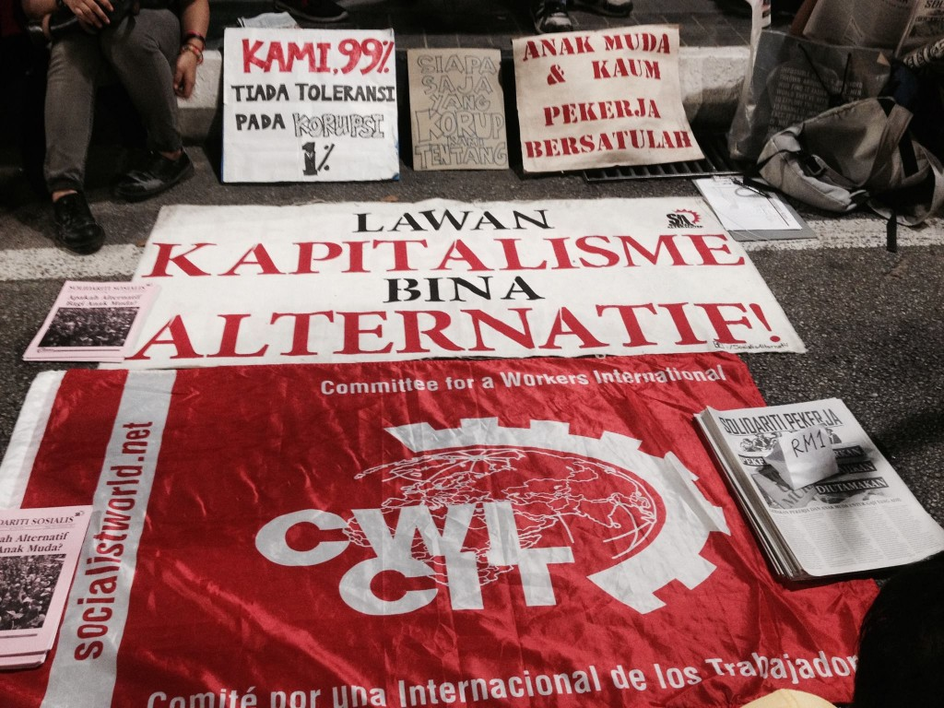
Gambar 13: Sepanduk Membantah Kapitalis

    - Sistem kapitalisme diganti dengan system sosialisme

Bagi menjaga aspirasi dan hak rakyat massa, setiap rakyat harus memperjuangkan sistem sosialisme yang meletakkan kepentingan rakyat di hadapan dan di susun secara demokratik oleh kelas pekerja dan rakyat biasa. Walaupun kemarahan terhadap sistem kapitalisme sudah wujud di kalangan masyarakat, tetapi semua pertubuhan rakyat seperti kepimpinan Kongres Kesatuan Sekerja Malaysia (MTUC) dan kepimpinan organisasi akar umbi sedang mendiamkan diri dalam waktu krisis yang sedang menggugat kehidupan semua rakyat. Tidak ada sebarang tuntutan ataupun program dari pihak MTUC untuk menuntut dana kebajikan yang secukupnya bagi para pekerja dan rakyat biasa yang terkesan akibat pandemik Covid dan krisis ekonomi.

Oleh itu, kelas pekerja dan rakyat biasa tidak boleh berlengah lagi. Seperti mana kelas kapitalis yang mempunyai pelbagai perwakilan politik di Parlimen, rakyat biasa juga memerlukan sebuah organisasi massa yang memperjuangkan nasib kita sebagai kelas pekerja dan rakyat biasa. Semua pertubuhan rakyat seperti Kesatuan Sekerja dan organisasi akar umbi haruslah menyatukan tenaga dengan rakyat biasa dan anak muda untuk menubuhkan sebuah kepimpinan politik yang boleh membawa sebuah gerakan yang mencabar sistem kapitalisme dan menggantikannya dengan sistem sosialisme yang demokratik dan mengutamakan rakyat biasa.

    - Kerjasama antara etnik berbeza

Kumpulan peniaga kecik yang terdiri daripada kaum berbeza harus bekerjasama mencari jalan keluar daripada dasar ekonomi yang menghambat perkembangan perniagaan mereka. Sebagai contoh, peniaga India mempunyai kelemahan tertentu dalam perniagaan, peniaga Melayu harus membanu peniaga India tersebut dengan mempelajarinya cara berniaga yang sepatutnya. Bukan itu sahaja, misalnya peniaga Cina mudah terdedah kepada bahaya kerana terlalu bergantung kerpada pembeli kaum Cina sahaja, peniaga bumiputera haruslah saling tolong-menolong untuk membesarkan jualan mereka ke setiap lapisan masyarakat yang berlainan bangsa.

Tambahan pula, peniaga kecilan harus menghentikan pinjaman wang atau model daripada kapitalis. Hal ini demikian kerana para kapitalis akan melakukan ‘Debt Trap’ di mana mereka akan membuka pasaran untuk saling menguatkan ekonomi sendiri. Setelah mempunyai model yang kukuh, kapitalis akan mula untuk membuka peluang kepada orang-orang tempatan untuk membuat pinjaman.

Kapitalis juga mengamalkan konsep pinjaman ‘loan’ yang berasaskan riba dan juga dikenali sebagai bunga. Peniaga kecil akan terpegun dengan tawaran pinjawan wang yang tinggi nilainya, maka mereka akan membuat pinjaman tersebut. Apabila tiba saatnya untuk membayar hutang, mereka perlu membayar lebih kerana tempoh pembayaran yang bertambah juga akan menambahkan nilai yang perlu dibayar. Lama-kelamaan, duit pinjaman yang sedikit pada mulanya akan bertambah semakin banyak dan inilah perangkap kapitalis terhadap peniaga.

Oleh hal yang demikian, janganlah peniaga kecil mencuba untuk meminjam wang daripada para kapitalis malah cubalah bekerjasama dengan peniaga kecil yang lain uintuk membesarkan pasaran sendiri. Dengan adanya kerjasama daripada ramai pihak yang berlainan, sudah pastilah negara kami dapat mampu membasmi kapitalisme dan memajukan ekonomi negara dengan baik. Bukan itu sahaja, peniaga kecil haruslah mengamalkan sikap menabung untuk menyediakan wang yang mencukupi untuk masa kecemasan.
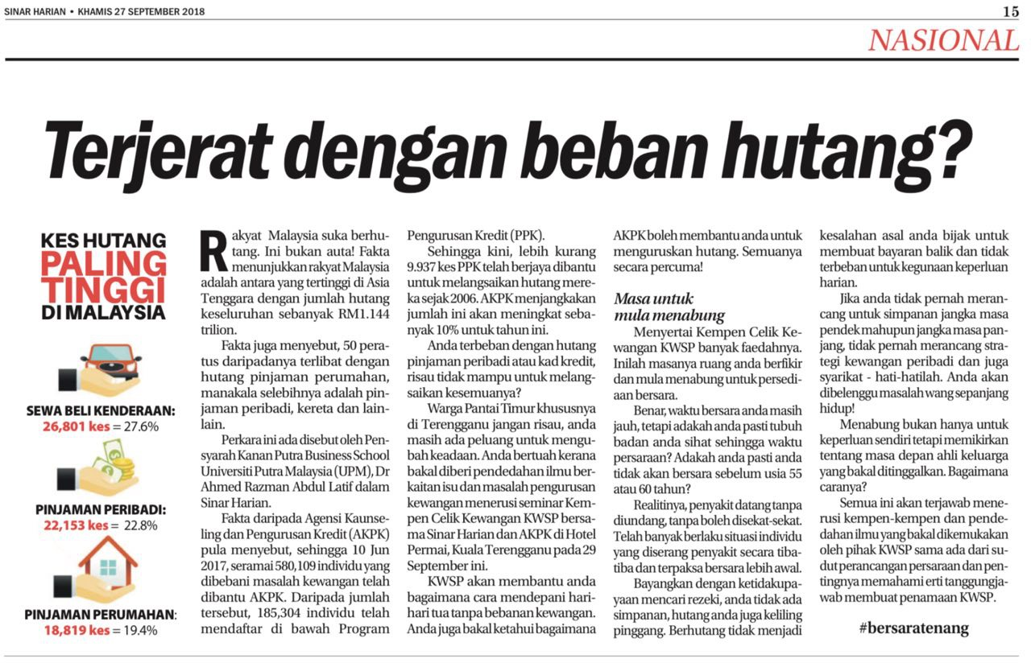
Gambar 14: Keratan Akhbar tentang Hutang atas Pinjaman Wang

KESIMPULAN

Sejarah telah mencatat bahawa penerapan agenda kapitalisme tidak pernah membawa kebaikan kepada dunia. Kegagalan ini disebabkan ideologi ini lahir sikap traumatik terhadap agama, dan hanya bertujuan untuk menindas sesama manusia demi kepentingan bisnis pemilik modal. Oleh itu, sudah seharusnya ideologi kapitalisme ini masuk ke dalam museum sejarah kelam dunia, menyusul ideologi sosialisme yang telah masuk sejak tahun 1990-an.

Kesimpulannya, kapitalisme adalah sistem yang dilihat gagal membawa kesejahteraan kepada majoriti rakyat. Dasar kapitalisme ini penuh dengan unsur yang boleh memakan diri sendiri. Sebaiknya, satu sistem ekonomi terancang yang bukan berasaskan keuntungan maksimum harus disusun. Pembuatan dan pengeluaran adalah untuk keperluan pengguna dan bukan semata-mata untuk mengaut keuntungan. Kapitalisme juga merupakan sistem ekonomi yang menggalakkan pelaburan dan perniagaan secara persendirian, berbanding ekonomi kawalan kerajaan. Melalui sistem kapitalisme, individu dan syarikat perseorangan berhak untuk memiliki dan menggunakan kekayaan mereka untuk menjana pendapatan. Selain itu buruh luaran diupah untuk melakukan kerja dan digaji tanpa kawalan kerajaan atau dengan kawalan yang minima.

Oleh itu, marilah kerajaan dan rakyat kita bersama-sama untuk berjuang bagi menghapuskan system kapitalisme ini agar kebajikan rakyat biasa dapat dicapai dan negara akan terus menjadi maju dan damai. Kami juga berharap agar masalah yang berkaitan kapitalisme dapat dikurangkan agar kebajikan setiap orang dapat dijamin.

RUJUKAN

1. Usahawan.com (n.d.) Kapitalis- Kesan terhadap Bisnes di Malaysia. Dimuat turun daripada
https://www.usahawan.com/keusahawanan/kapitalis-kesan-terhadap-bisnes-di-malaysia.html/
2. Akadir Jasin (2019) Anacaman Kapitalis Melampau. Dimuat turun daripada https://www.sinarharian.com.my/article/18497/KOLUMNIS/Ancaman-kapitalisme-melampau
3. Azirl Mohd Amin (2016) Ideologi Kapitalis menidakkan fitrah manusia. Dimuat turun daripada
https://www.bharian.com.my/taxonomy/term/61/2016/04/148184/ideologi-kapitalis-menidakkan-fitrah-manusia
4. mStar.com (2019) Jurang ekonomi penduduk bandar dan desa cabaran utama WKB 2030. Dimuat turun daripada
https://www.mstar.com.my/klik/2019/10/10/wkb2030-jurang
5. Sosialis (2021) Pandemik Covid Mendedahkan Sifat Sebenar Sistem dan Kerajaan Kapitalis, Bina Alternatif Sosialis untuk Membela Hak dan Kebajikan Rakyat Biasa. Dimuat turun daripada
https://sosialisalternatif.org/pandemik-covid-mendedahkan-sifat-sebenar-sistem-dan-kerajaan-kapitalis-bina-alternatif-sosialis-untuk-membela-hak-dan-kebajikan-rakyat-biasa/
6. Quipper.com (2020) Kapitalisme: Pengertian, Tokoh, Contoh, dan Perbedaannya dengan Sosialisme dan Liberalisme. Dimuat turun daripada
https://www.quipper.com/id/blog/mapel/ekonomi/kapitalisme/
7. Sosialis (2019) Kapitalisme dan Perkauman. Dimuat turun daripada
https://sosialis.net/2019/05/13/kapitalisme-dan-perkauman/

